Отчёт по лабораторной работе №3

Дисциплина: Архитектура компьютера

Абакумов Тимофей Александрович

Содержание

# 1 Цель работы

Целью работы является освоение процедуры оформления отчетов с помощью легковесного языка разметки Markdowйn.

# 2 Задание

**Порядок выполнения лабораторной работы** 1. Откройте терминал 2. Перейдите в каталог курса сформированный при выполнении лабораторной работы №2: cd ~/work/study/2023-2024/“Архитектура компьютера”/arch-pc/ Обновите локальный репозиторий, скачав изменения из удаленного репозитория с помощью команды git pull 3. Перейдите в каталог с шаблоном отчета по лабораторной работе № 3 cd ~/work/study/2023-2024/“Архитектура компьютера”/arch-pc/labs/lab03/report 4. Проведите компиляцию шаблона с использованием Makefile. Для этого введите команду make При успешной компиляции должны сгенерироваться файлы report.pdf и report.docx. Откройте и проверьте корректность полученных файлов. 5. Удалите полученный файлы с использованием Makefile. Для этого введите команду make clean Проверьте, что после этой команды файлы report.pdf и report.docx были удалены. 6. Откройте файл report.md c помощью любого текстового редактора, например gedit gedit report.md Внимательно изучите структуру этого файла. 7. Заполните отчет и скомпилируйте отчет с использованием Makefile. Проверьте корректность полученных файлов. (Обратите внимание, для корректного отображения скриншотов они должны быть размещены в каталоге image) 8. Загрузите файлы на Github. cd ~/work/study/2023-2024/“Архитектура компьютера”/arch-pc git add . git commit -am ‘feat(main): add files lab-3’ git push

**Задание для самостоятельной работы** 1. В соответствующем каталоге сделайте отчёт по лабораторной работе № 2 в формате Markdown. В качестве отчёта необходимо предоставить отчёты в 3 форматах: pdf, docx и md. 2. Загрузите файлы на github.

# 3 Выполнение лабораторной работы

## 3.1 Заполнение отчета по выполнению лабораторной работы №4 с помощью языка разметки Markdown

Открываю терминал. Перехожу в каталог курса, сформированный при выполненнии прошлой лаборатной работы (рис. 1).

Рис. 1: Перемещение между директориями

Рис. 1: Перемещение между директориями

Обновляю локальный репозиторий, скачав изменения из удаленного репозитория с помощью команды git pull (рис. 2).

Рис. 2: Обновление локального репозитория

Рис. 2: Обновление локального репозитория

Перехожу в каталог с шаблоном отчета по лабораторной работе №4 с помощью cd (рис. 3).

Рис. 3: Перемещение между директориями

Рис. 3: Перемещение между директориями

Компилирую шаблон с использованием Makefile, вводя команду make (рис. 4).



Рис. 4: Компиляция шаблона

Убедимся, что все правильно сгенерировалось (рис. ## Задание для самостоятельной работы- 5).

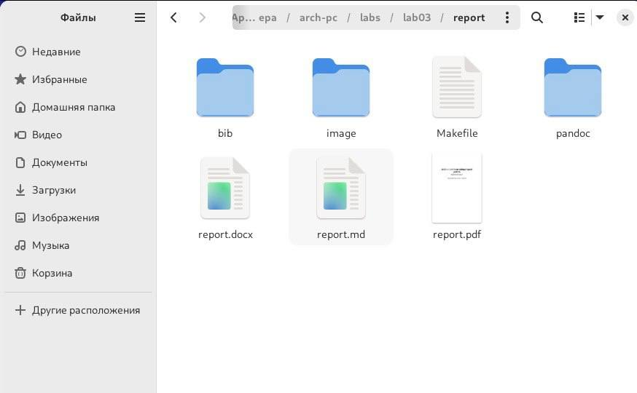

Рис. 5: Проверка правильности

Удаляю полученные файлы с использованием Makefile, вводя команду make clean (рис. 6). С помощью команды ls проверяю, удалились ли созданные файлы.



Рис. 6: Удаление файлов

Открою файл report.md c помощью любого текстового редактора, например gedit gedit report.md(рис. 7).

Рис. 7: Открытие файла rm

Рис. 7: Открытие файла rm

Начинаю заполнять отчет с помощью языка разметки Markdown в скопированном файле (рис. 8).

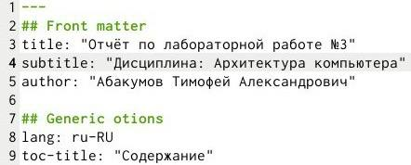

Рис. 8: Заполнение отчета

Компилирую файл с отчетом. Загружаю отчет на GitHub.

## 3.2 Задание для самостоятельной работы

Перехожу в директорию lab03/report с помощью cd, чтобы там заполнять отчет по третьей лабораторной работе(рис. 9).



Рис. 9: Перемещение между директориями

Копирую файл report.md с новым именем для заполненния отчета (рис. 10).

Рис. 10: Копирование файла

Рис. 10: Копирование файла

Открываю файл с помощью текстового редактора gedit и начинаю заполнять отчет (рис. 11).

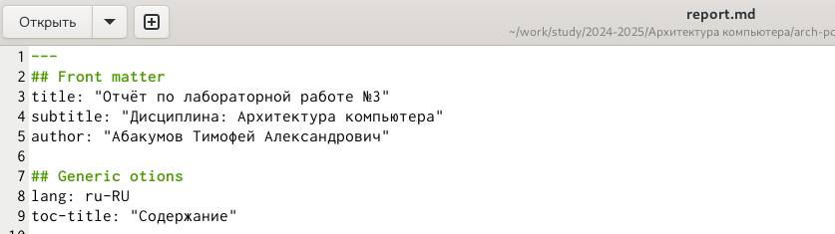

Рис. 11: Работа над отчётом

Удаляю предыдущий файл отчета, чтобы при компиляции он мне не мешал (рис. 12).



Рис. 12: Удаление предыдущих файлов

Компилирую файл с отчетом по лабораторной работе (рис. 13).

Рис. 13: Компиляция файлов

Рис. 13: Компиляция файлов

Добавляю изменения на GitHub с помощью комнадой git add и сохраняю изменения с помощью commit (14).

Рис. 14: Добавление файлов на GitHub

Рис. 14: Добавление файлов на GitHub

Отправлялю файлы на сервер с помощью команды git pull (15).

Рис. 15: Отправка файлов

Рис. 15: Отправка файлов

# 4 Выводы

В результате выполнения данной лабораторной работы я освоил процедуры оформления отчетов с помощью легковесного языка разметки Markdown.